# RESUMEN DE CONSEJOS

## ESTÉTICA

Propiedades visuales de los gráficos. Algunos de estos son:

* Posición.
* Forma o shape de los puntos.
* Tamaño o size de los puntos.
* Color
* Ancho de línea o line width
* Tipo de línea o line type.

Cada propiedad puede representar una variable.

## COLORES

### Distinguir grupos

* Elementos discretos sin orden.
* Escala de color cualitativa.
* Conjunto finito de colores
* Colores distintos entre sí, pero equivalentes: ningún color es destacable

Podemos usar paletas del proyecto “ColorBrewer”

Miren este ejemplo:

El color no es por variable de posición (en este caso estados) sino por regiones. Sirve mucho para provincias y municipio; zonas y municipios, etc.

### Representar Valores

* Elementos numéricos sobre todo continuos.
* Color secuencial
* Uno o múltiples tonos

* En algunos casos, necesitamos visualizar la desviación de los valores de los datos en una de dos direcciones con respecto a un punto medio neutral. -1, 0, 1. Color divergente

### Resaltar

Este efecto se puede lograr con escalas de colores de énfasis, que son escalas de colores que contienen un conjunto de colores tenues y un conjunto coincidente de colores más fuertes, más oscuros y/o más saturados

## CANTIDADES

### Barras

La visualización estándar en este escenario es el gráfico de barras, que viene en varias variaciones, incluidas barras simples, así como barras agrupadas y apiladas. Las alternativas al gráfico de barras son el gráfico de puntos y el mapa de calor.

1. Sin etiquetas de valores en cada barra
2. Barras un solo color
3. Sin leyenda si la variable cualitativa está descrita en el eje X
4. La ETIQUETA del eje X debe estar sin inclinaciones
5. Ojalá líneas horizontales para ayudar a identificar el valor de la barra
6. Títulos de ejes si es necesario
7. Si variable del eje x es ordinal las barras en ese orden sin importar magnitud, pero si no es ordinal las barras se ordenan por magnitud ya sea creciente o decreciente.

1. Si etiqueta de eje son muy anchas entonces

### Barras agrupadas

* Estamos interesados en dos variables categóricas al mismo tiempo

### Barras Apiladas

* El apilamiento es útil cuando la suma de las cantidades representadas por las barras apiladas individuales es en sí misma una cantidad significativa.
* El apilamiento también es apropiado cuando las barras individuales representan conteos.
* Se muestran etiquetas de valores de barras

### Diagramas de Puntos

* Una limitación importante de las barras es que deben comenzar en cero, de modo que la longitud de la barra sea proporcional a la cantidad que se muestra.
* Comparar:

* También deben ordenar

### Diagrama de calor

* Conjuntos categorías muy grandes, por ejemplo, la variable rango de edad con 8 categorías no es bueno en barras

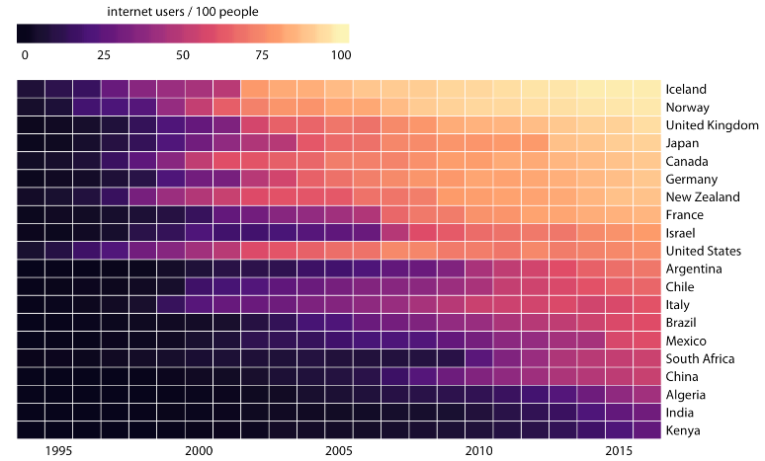

* Podría ser número de víctimas de violencia sexual a través del tiempo por municipio.
* Hace un excelente trabajo al resaltar tendencias más amplias
* Buscar un criterio de orden

## DISTRIBUCIONES

* Al hacer un histograma, siempre explore múltiples anchos de bin.
* Más recientemente, a medida que el poder de cómputo está disponible en dispositivos cotidianos como computadoras portátiles y teléfonos celulares, vemos que LOS HISTOGRAMAS se reemplazan cada vez más por diagramas de densidad

* Por lo tanto, las gráficas de densidad tienden a ser bastante confiables e informativas para grandes conjuntos de datos, pero pueden ser engañosas para conjuntos de datos de solo unos pocos puntos.

### Visualización de múltiples distribuciones al mismo tiempo

* Una solución que funciona bien para este conjunto de datos es mostrar las distribuciones de edad de los pasajeros masculinos y femeninos por separado, cada uno como una proporción de la distribución de edad general (Figura 7.9). Esta visualización muestra intuitiva y claramente que había muchas menos mujeres que hombres en el rango de edad de 20 a 50 años en el Titanic.

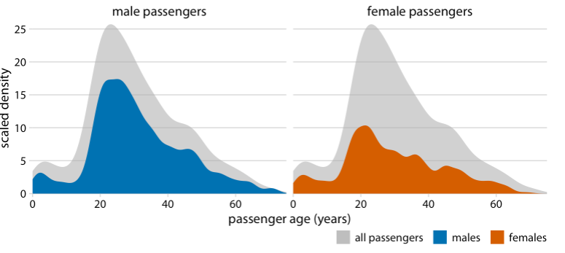

* Finalmente, cuando queremos visualizar exactamente dos distribuciones, también podemos hacer dos histogramas separados, rotarlos 90 grados y hacer que las barras en un histograma apunten en la dirección opuesta del otro. Este truco suele emplearse cuando se visualizan distribuciones de edad, y el gráfico resultante suele llamarse pirámide de edad (Figura 7.10).

* Es importante destacar que este truco no funciona cuando hay más de dos distribuciones que queremos visualizar al mismo tiempo. Para distribuciones múltiples, los histogramas tienden a volverse muy confusos, mientras que los gráficos de densidad funcionan bien siempre que las distribuciones sean algo distintas y contiguas. Por ejemplo, para visualizar la distribución del porcentaje de grasa de mantequilla entre vacas de cuatro razas diferentes de ganado, los diagramas de densidad están bien (Figura 7.11).

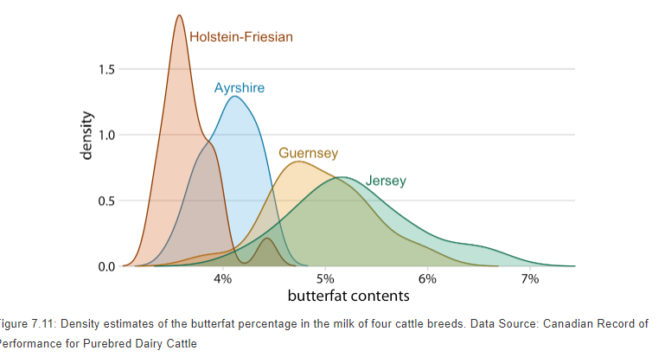

## PROPORCIONES

* Gráficos de torta si son pocas las categorías y se requiere analizar el conjunto o no comparaciones individuales.
* Si pasamos a barras apiladas ojalá sean varias y no una pues se ve raro, entonces es mejor barras común y corriente aunque estas no se puede apreciar la relación de cada barra con el total.
* En el siguiente caso es mejor torta ya que muestra que si se forma una coalición entre el SDP y FDP serían mayoría (poco) en el parlamento alemán, pero si miramos en barras esto no sería obvio.

### Un caso para barras de lado a lado

Considere el escenario hipotético de cinco empresas, A, B, C, D y E, que tienen una participación de mercado más o menos comparable de aproximadamente el 20 %. Nuestro conjunto de datos hipotéticos enumera la cuota de mercado de cada empresa durante tres años consecutivos.

* No circular
* No apiladas
* Sí unas al lado de otras

### Un caso para barras apiladas y densidades apiladas

* Si solo hay dos categorías puede servir

* Si queremos visualizar cómo cambian las proporciones en respuesta a una variable continua, podemos cambiar de barras apiladas a densidades apiladas.

Sin embargo, esta figura tiene una limitación importante: al visualizar las proporciones de las cuatro condiciones de salud como porcentaje del total, la figura oscurece que hay muchos más jóvenes que ancianos en el conjunto de datos. Por lo tanto, aunque el porcentaje de personas que reportan gozar de buena salud permanece aproximadamente sin cambios a lo largo de siete décadas, el número absoluto de personas con buena salud disminuye a medida que disminuye el número total de personas en una edad determinada.

### Visualización de proporciones por separado como partes del total

